למידה עמוקה וחבורות — תרגיל בית 4
Contents
שאלה 1 1
שאלה 2 4
שאלה 3 10

שאלה 1
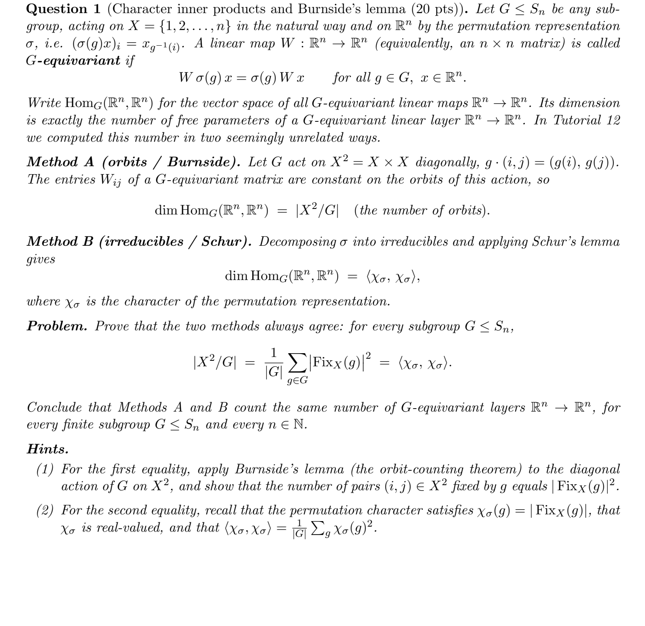
נקבע תת-חבורה $G≤S_{n}$ הפועלת על $X=\{1,…,n\}$, ותהי $σ:G→{GL}_{n}\left(R\right)$ הצגת התמורה המתאימה, $σ\left(g\right)e_{j}=e_{g\left(j\right)}$. נסמן ב-${Hom}_{G}\left(R^{n},R^{n}\right)$ את מרחב ההעתקות הלינאריות ה-$G$-שקילות. נוכיח כי
dimHomGRn,Rn = X2/G = 1Gg∈G​FixXg2 = ⟨χσ,χσ⟩.

המרחב ${Hom}_{G}\left(R^{n},R^{n}\right)$ ובסיס האינדיקטורים (שיטה א׳).
מאחר ש-$σ\left(g\right)$ מטריצת תמורה, תנאי השקילות
$$Wσ\left(g\right)=σ\left(g\right)W ∀g∈G$$
שקול, איבר-איבר, לתנאי הבא (תרגול 10):
$$W_{g\left(i\right), g\left(j\right)}=W_{i,j} ∀g∈G, i,j∈X.$$
כלומר, $W$ היא $G$-שקילה אם ורק אם הערך $W_{ij}$ קבוע על מסלולי הפעולה האלכסונית $g⋅\left(i,j\right):=\left(g\left(i\right),g\left(j\right)\right)$ על $X^{2}$.
יהי $X^{2}=O_{1}⊔⋯⊔O_{m}$ הפירוק למסלולים, ולכל מסלול $O_{k}$ נגדיר את מטריצת האינדיקטור שלו $B_{k}∈R^{n×n}$, כלומר ${\left(B_{k}\right)}_{ij}=1$ אם $\left(i,j\right)∈O_{k}$ ו-$0$ אחרת (תרגול 10). המטריצות $B_{1},…,B_{m}$ פורשות את ${Hom}_{G}\left(R^{n},R^{n}\right)$: כל $W$ שקילה נכתבת W=k​wkBk כאשר $w_{k}$ הוא הערך המשותף של $W$ על המסלול $O_{k}$. כמו כן הן בלתי-תלויות לינארית, שכן למסלולים שונים תומכים זרים בזוגות. לכן זהו בסיס, ומתקבל:
$$dim{Hom}_{G}\left(R^{n},R^{n}\right)=m=\left|X^{2}/G\right|.$$

כיוון ברנסייד.
נשתמש בלמת ברנסייד כפי שנוסחה בקורס (משפט 3.9 בהערות; תרגול 4): עבור חבורה סופית $G$ הפועלת על קבוצה סופית $Y$,
Y/G=1Gg∈G​Yg, Yg:={ y∈Y:g⋅y=y }.
נפעיל את הלמה על $Y=X^{2}$ עם הפעולה האלכסונית:
X2/G=1Gg∈G​X2g.
כעת, זוג $\left(i,j\right)$ מקיים $g⋅\left(i,j\right)=\left(i,j\right)$ אם ורק אם $g\left(i\right)=i$ וגם $g\left(j\right)=j$ בו-זמנית, כלומר אם ורק אם $i,j∈{Fix}_{X}\left(g\right)$. לכן
$${\left(X^{2}\right)}^{g}={Fix}_{X}\left(g\right)×{Fix}_{X}\left(g\right), \left|{\left(X^{2}\right)}^{g}\right|={\left|{Fix}_{X}\left(g\right)\right|}^{2},$$
ובהצבה בשוויון הקודם מתקבל:
X2/G=1Gg∈G​FixXg2. 1

כיוון האופיינים.
לכל $g∈G$ המטריצה $σ\left(g\right)$ היא מטריצת תמורה, ולכן איבר האלכסון ${\left(σ\left(g\right)\right)}_{ii}$ שווה $1$ אם $g\left(i\right)=i$ ו-$0$ אחרת. מכאן (תרגול 8, תרגיל 1):
χσg=trσg=i∈X​σgii=FixXg. 2
בפרט $χ_{σ}$ ממשי-ערכים, ולכן לפי הגדרת המכפלה הפנימית שבשאלה, ובעזרת $\left(2\right)$ בשוויון האחרון:
⟨χσ,χσ⟩=1Gg∈G​χσg χσg=1Gg∈G​χσg2=1Gg∈G​FixXg2. 3
מ-$\left(1\right)$ ו-$\left(3\right)$ מתקבל:
X2/G=1Gg∈G​FixXg2=⟨χσ,χσ⟩,
כנדרש.

מסקנה.
משיטה א׳ קיבלנו $dim{Hom}_{G}\left(R^{n},R^{n}\right)=\left|X^{2}/G\right|$, ומשיטה ב׳ (המבוססת על משפט שור ופירוק $σ$ להצגות אי-פריקות, כפי שניתן בשאלה) מתקבל $dim{Hom}_{G}\left(R^{n},R^{n}\right)=⟨χ_{σ},χ_{σ}⟩$. מאחר שהוכחנו ששני הביטויים שווים, שתי השיטות סופרות את אותו מספר של שכבות לינאריות $G$-שקילות $R^{n}→R^{n}$, עבור כל תת-חבורה סופית $G≤S_{n}$ וכל $n∈N$. מ.ש.ל. ∎

שאלה 2
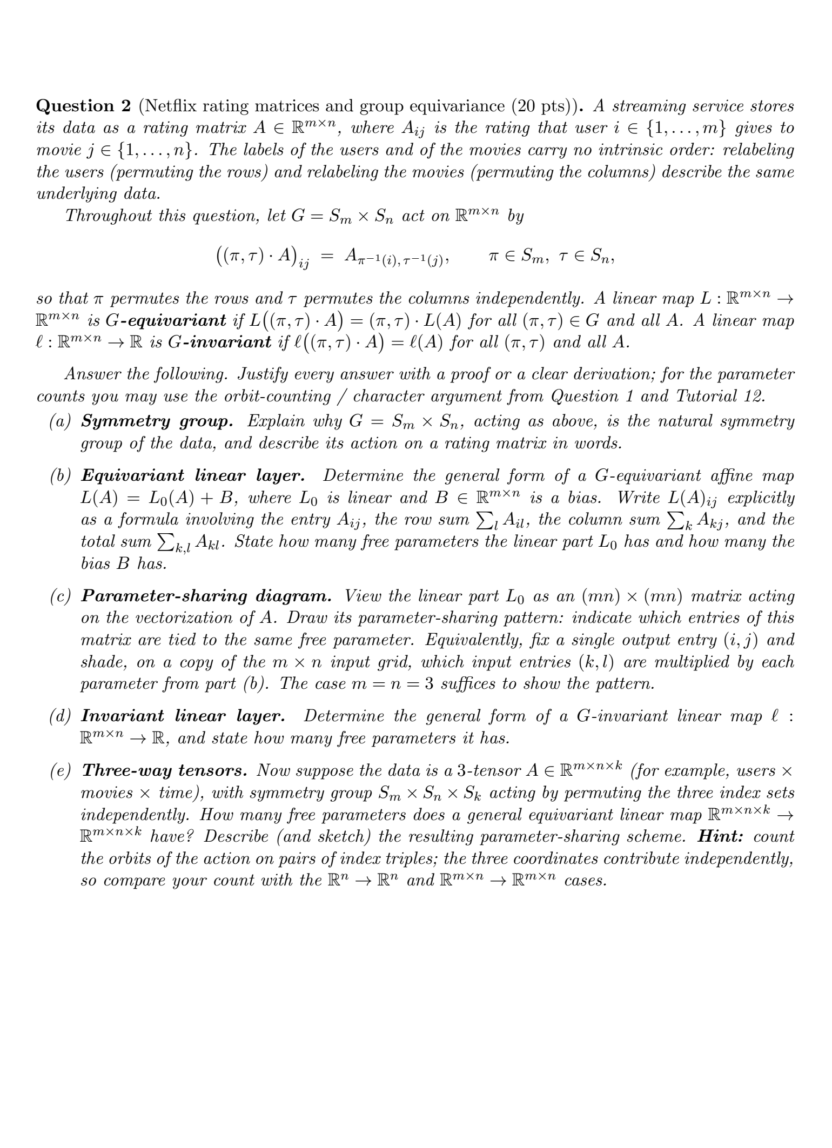
נתונה מטריצת דירוגים $A∈R^{m×n}$, שבה $A_{ij}$ הוא הדירוג שנתן משתמש $i∈\{1,…,m\}$ לסרט $j∈\{1,…,n\}$. החבורה $G=S_{m}×S_{n}$ פועלת על $R^{m×n}$ על-ידי
$$(\left(π,τ\right)⋅A)_{ij}=A_{π^{-1}\left(i\right), τ^{-1}\left(j\right)}, π∈S_{m}, τ∈S_{n},$$
כלומר $π$ מסדרת מחדש את השורות ו-$τ$ את העמודות, באופן בלתי-תלוי.

סעיף א. חבורת הסימטריה.
מספור המשתמשים ומספור הסרטים הם תוויות שרירותיות נטולות תוכן: שום דבר בנתונים אינו מבדיל את “משתמש 3” מ”משתמש 7” מלבד הדירוגים עצמם. לכן כל מספור מחדש של המשתמשים, יחד עם כל מספור מחדש של הסרטים, מניב מטריצה המתארת בדיוק את אותה מציאות, וחבורת הסימטריה חייבת להכיל את כל הזוגות $\left(π,τ\right)$. שתי פעולות המספור הן בחירות בלתי-תלויות — משתמשים וסרטים הם עצמים מטיפוסים שונים, ואין דבר הקושר את $π$ ל-$τ$ — ולכן החבורה היא המכפלה הישרה $S_{m}×S_{n}$, הפועלת רכיב-רכיב. זאת בניגוד לפעולה האלכסונית על $X^{2}$ שבשאלה 1, שבה אותו איבר $g$ פעל על שני הרכיבים בו-זמנית (המצב המתאים, למשל, למטריצת שכנויות של גרף — שם שורה $i$ ועמודה $i$ מייצגות את אותו קודקוד). מנגד, אין להרחיב את החבורה ל-$S_{mn}$ המערבבת תאים באופן כללי: ערבוב כזה מעביר דירוגים בין משתמשים שונים, הורס את המבנה של “אילו דירוגים שייכים לאותו משתמש”, ולכן משנה את משמעות הנתונים — אין זו סימטריה של הבעיה.
תיאור הפעולה במילים: $\left(π,τ\right)⋅A$ היא המטריצה $A$ שבה השורות סודרו מחדש לפי $π$ והעמודות לפי $τ$ — כל משתמש נושא עמו את שורת הדירוגים המלאה שלו למקומו החדש, וכל סרט נושא עמו את עמודתו. האיבר בשורה $i$ ובעמודה $j$ של המטריצה החדשה הוא הדירוג שנתן המשתמש $π^{-1}\left(i\right)$ לסרט $τ^{-1}\left(j\right)$: במשבצת החדשה $i$ יושב המשתמש ש-$π$ שולחת אל $i$. ההופכיים הם שמבטיחים כי זו פעולה שמאלית:
$$(\left(π_{1},τ_{1}\right)⋅\left(\left(π_{2},τ_{2}\right)⋅A\right))_{ij}=A_{π_{2}^{-1}π_{1}^{-1}\left(i\right), τ_{2}^{-1}τ_{1}^{-1}\left(j\right)}=(\left(π_{1}π_{2}, τ_{1}τ_{2}\right)⋅A)_{ij}.$$

סעיף ב. שכבה לינארית שקילה (אפינית).
נכתוב $L\left(A\right)=L_{0}\left(A\right)+B$, כאשר $L_{0}$ לינארית ו-$B∈R^{m×n}$ הטיה.
נטפל תחילה ב-$L_{0}$. קבוצת האינדקסים (“התאים”) של המטריצה היא $P:=\{1,…,m\}×\{1,…,n\}$, והחבורה $G$ פועלת עליה כמו בסעיף א. בהצגת $L_{0}$ כמטריצה בגודל $\left(mn\right)×\left(mn\right)$ הפועלת על הווקטוריזציה של $A$, החלה איבר-איבר של תנאי השקילות — בדיוק כבשיטה א׳ של שאלה 1 (תרגול 10) — מראה כי $L_{0}$ שקילה אם ורק אם המטריצה המייצגת קבועה על מסלולי הפעולה האלכסונית של $G$ על זוגות תאים:
$$\left(π,τ\right)⋅\left(\left(i,j\right),\left(k,l\right)\right)=\left(\left(π\left(i\right),τ\left(j\right)\right), \left(π\left(k\right),τ\left(l\right)\right)\right).$$
מספר הפרמטרים החופשיים של $L_{0}$ הוא אפוא מספר המסלולים. מאחר ש-$π$ ו-$τ$ פועלות על שני צירי האינדקסים באופן בלתי-תלוי, הנתונים היחידים של זוג תאים הנשמרים תחת הפעולה הם שני המדדים הבינאריים $\left[i=k\right]$ ו-$\left[j=l\right]$, והם קובעים את המסלול במלואו: עבור $m,n≥2$ כל ארבעת הצירופים מופיעים, והמעבר בין שני זוגות בעלי אותו דפוס נובע מכך ש-$S_{m}$ ו-$S_{n}$ יכולות להעביר כל צירוף מתאים לכל צירוף מתאים אחר. לכן יש בדיוק $2×2=4$ מסלולים: אותו תא; אותה שורה ועמודה שונה; אותה עמודה ושורה שונה; שורה שונה ועמודה שונה.
בסיס מטריצות האינדיקטור של ארבעת המסלולים (כבשאלה 1) נותן את הצורה הכללית, בסכומים “מנוקבים”:
L0Aij=α Aij+βl≠j​Ail+γk≠i​Akj+δk≠i, l≠j​Akl,
ובהחלפת בסיס הפיכה (משולשת: כל סכום מלא שווה לסכום המנוקב המתאים בתוספת איברים מהמסלולים הקודמים. נציין כי המעבר הוא מותר כי אין דרישה לכך שהבסיס יהיה אורתוגונלי- מספיק לנו שהבסיס יהיה מורכב מ4 וקטורים בלתי תלויים) מתקבלת הצורה המבוקשת בשאלה:
$$L_{0}{\left(A\right)}_{ij}=a A_{ij}+b\sum_{l=1}^{n}{A_{il}}+c\sum_{k=1}^{m}{A_{kj}}+d\sum_{k=1}^{m}{\sum_{l=1}^{n}{A_{kl}}}.$$
כעת ההטיה. הצבת $L\left(A\right)=L_{0}\left(A\right)+B$ בתנאי השקילות $L\left(\left(π,τ\right)⋅A\right)=\left(π,τ\right)⋅L\left(A\right)$ וצמצום $L_{0}$ השקילה נותנות
$$B=\left(π,τ\right)⋅B ∀\left(π,τ\right)∈G,$$
כלומר $B_{ij}=B_{π^{-1}\left(i\right), τ^{-1}\left(j\right)}$ לכל $π,τ$ ולכל תא $\left(i,j\right)$. הפעולה של $G$ על התאים טרנזיטיבית — לכל שני תאים קיים $\left(π,τ\right)$ המעביר זה אל זה — ולכן כל איברי $B$ שווים: $B=e J$, כאשר $J$ מטריצת האחדות (שכל איבריה $1$) ו-$e∈R$ סקלר. להטיה פרמטר חופשי יחיד.
סך הכול, הצורה הכללית של שכבה אפינית $G$-שקילה היא
LAij=a Aij+bl​Ail+ck​Akj+dk,l​Akl+e,
כאשר $a,b,c,d,e∈R$ סקלרים חופשיים: לחלק הלינארי $L_{0}$ יש $4$ פרמטרים חופשיים, ולהטיה $B$ פרמטר חופשי אחד (עבור $m,n≥2$). מ.ש.ל. ∎

סעיף ג. דיאגרמת שיתוף הפרמטרים.
נסדר את התאים בסדר-שורות (וקטוריזציה): התא $\left(i,j\right)$ ממופה לאינדקס $n\left(i-1\right)+j$. בבסיס זה $L_{0}$ היא מטריצה בגודל $\left(mn\right)×\left(mn\right)$, שאיבריה — קריאה ישירה של הנוסחה מסעיף ב — הם
$$(L_{0})_{\left(i,j\right),\left(k,l\right)}=a \left[i=k\right] \left[j=l\right]+b \left[i=k\right]+c \left[j=l\right]+d,$$
כאשר $\left[⋅\right]$ מציין אינדיקטור. סידור זה חושף מבנה של $m×m$ בלוקים בגודל $n×n$: הבלוק $\left(i,k\right)$ מכיל את המקדמים המוליכים משורת הקלט $k$ אל שורת הפלט $i$, והמיקום בתוך הבלוק הוא $\left(j,l\right)$. ארבעת מסלולי סעיף ב הופכים אפוא לארבע מחלקות-קשירה גאומטריות: בבלוקים שעל אלכסון-הבלוקים ($i=k$) האלכסון הפנימי ($j=l$) שווה $a+b+c+d$ ושאר הבלוק שווה $b+d$; בבלוקים שמחוץ לאלכסון ($i≠k$) האלכסון הפנימי שווה $c+d$ ושאר הבלוק שווה $d$. כל האיברים בתוך מחלקה אחת קשורים לאותו פרמטר חופשי — בבסיס המנוקב של סעיף ב אלו בדיוק $α,β,γ,δ$, פרמטר אחד לכל מחלקה — והסכומים לעיל משקפים את החפיפה בין ארבעת האיברים בפרמטריזציה בסכומים המלאים.
איור 1 מציג את התבנית עבור $m=n=3$, כנדרש בשאלה: המטריצה $9×9$ צבועה לפי ארבע מחלקות-הקשירה, וקווים מעובים תוחמים את הבלוקים. כל צבע מייצג פרמטר משותף אחד; התבנית זהה לכל $m,n≥2$.
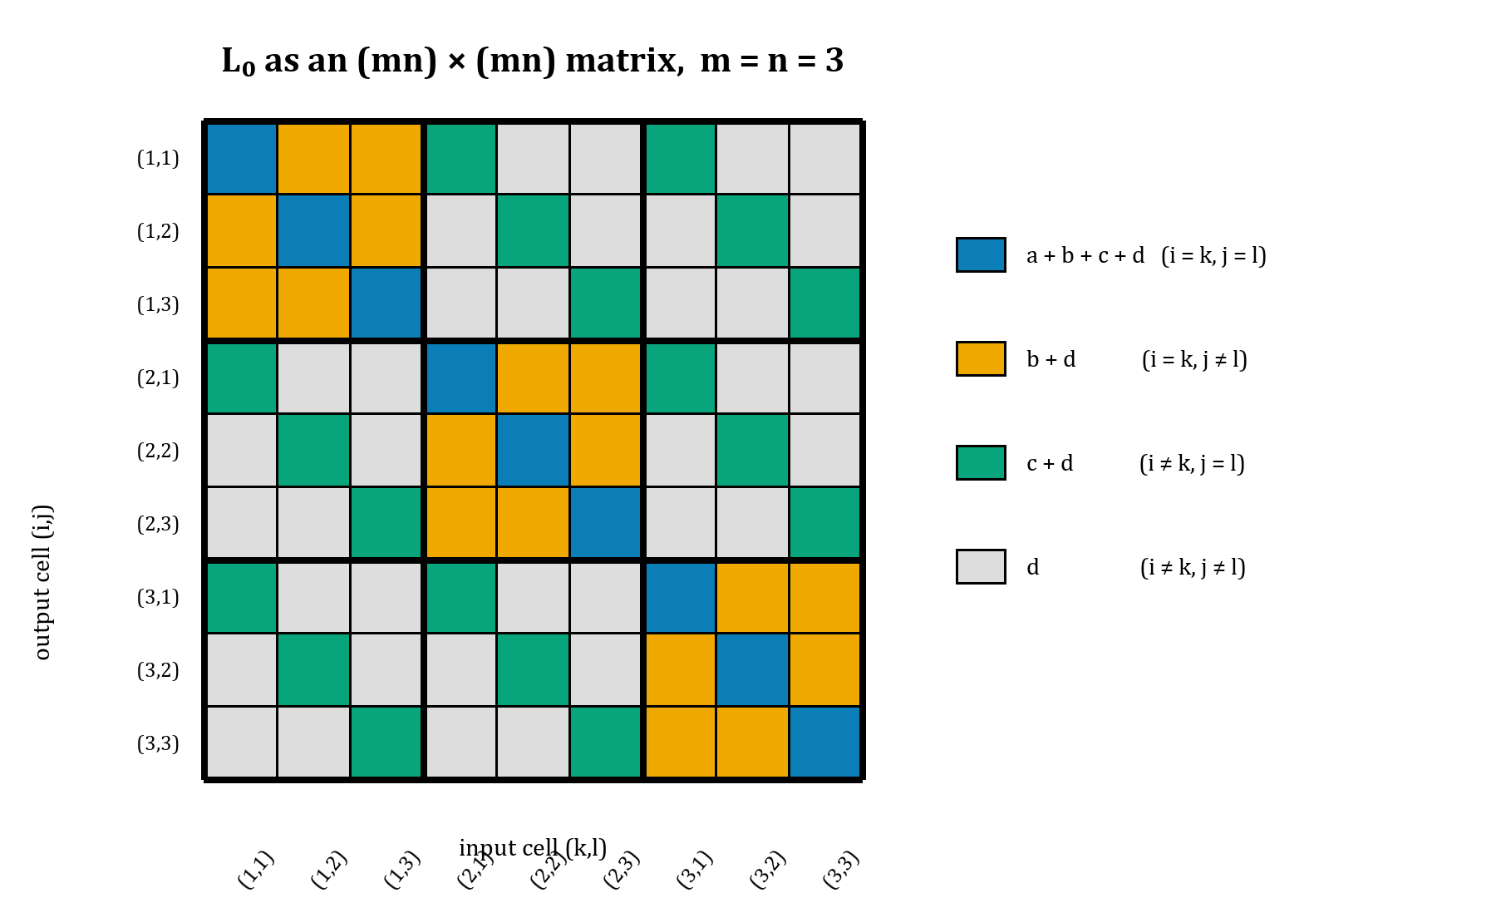
איור 1: דיאגרמת שיתוף הפרמטרים של $L_{0}$ עבור $m=n=3$ — המטריצה המלאה בגודל $\left(mn\right)×\left(mn\right)$.

סעיף ד. שכבה לינארית אינווריאנטית.
כל פונקציונל לינארי על מרחב המטריצות ניתן לכתיבה בצורה
$$l\left(A\right)=\sum_{i=1}^{m}{\sum_{j=1}^{n}{c_{ij}A_{ij}}}$$
כמו באפיון באמצעות מסלולים בתרגול 10, בסעיף העוסק בהעתקות לינאריות אינווריאנטיות ובהטיה, תנאי האינווריאנטיות מחייב את מערך המקדמים להיות קבוע על מסלולי הפעולה של החבורה על קבוצת התאים.
פעולה זו טרנזיטיבית: לכל שני תאים קיימות תמורת שורות ותמורת עמודות המקיימות
$$π\left(i\right)=k, τ\left(j\right)=l$$
לכן כל התאים שייכים למסלול יחיד, ומכאן שכל המקדמים שווים לאותו סקלר:
$$c_{ij}=a ∀i,j$$
לפיכך הצורה הכללית היא
$$l\left(A\right)=a\sum_{i=1}^{m}{\sum_{j=1}^{n}{A_{ij}}}, a∈R$$
אכן, לכל זוג תמורות מתקיים
$$l\left(\left(π,τ\right)⋅A\right)=a\sum_{i=1}^{m}{\sum_{j=1}^{n}{A_{π^{-1}\left(i\right),τ^{-1}\left(j\right)}}}$$
$$=a\sum_{k=1}^{m}{\sum_{l=1}^{n}{A_{kl}}}=l\left(A\right)$$
בשוויון השני החלפנו את משתני הסכימה באמצעות ההופכיים של התמורות. ההחלפה חוקית משום ששתי התמורות הן חד-חד-ערכיות ועל; לכן כל אינדקס שורה וכל אינדקס עמודה מופיע בדיוק פעם אחת.
לכן למרחב ההעתקות הלינאריות האינווריאנטיות יש פרמטר חופשי יחיד. מ.ש.ל. $∎$

סעיף ה. טנזורים תלת-ממדיים.
בהתאם לשיטת ספירת המסלולים מתרגול 12, מקדמי ההעתקה הלינארית מאונדקסים על ידי זוג של שלשות אינדקסים. המסלול של זוג כזה נקבע רק לפי השאלה האם אינדקס הפלט שווה לאינדקס הקלט בכל אחד משלושת הצירים:
$$ε₁ = 1(i = i'), ε₂ = 1(j = j'), ε₃ = 1(t = t').$$
לכל אחד משלושת התנאים שתי אפשרויות, והפעולות בשלושת הצירים בלתי-תלויות. לכן, בהנחה שכל אחד מן הממדים הוא לפחות 2, מספר המסלולים הוא
$$2³ = 8.$$
אכן, שני זוגות של שלשות בעלי אותו דפוס שוויון ניתנים להעברה זה לזה באמצעות בחירה בלתי-תלויה של תמורה בכל ציר; לעומת זאת, תמורה אינה יכולה להפוך שוויון לאי-שוויון. לכן אלו בדיוק שמונת המסלולים, וכל מסלול קובע פרמטר משותף אחד. מכאן שלהעתקה לינארית שקילה כללית יש 8 פרמטרים חופשיים.
אם מפרשים את המונח "שכבה" כשכבה אפינית, נכתוב
$$L(A) = L₀(A) + B, Bᵢⱼₜ = b.$$
הפעולה על שלשות האינדקסים טרנזיטיבית, ולכן ההטיה חייבת להיות קבועה בכל התאים ומוסיפה פרמטר חופשי יחיד. לפיכך בניסוח הלינארי שבשאלה יש 8 פרמטרים, ואילו לשכבה אפינית יש 9 פרמטרים בסך הכול. מ.ש.ל. ∎

שאלה 3

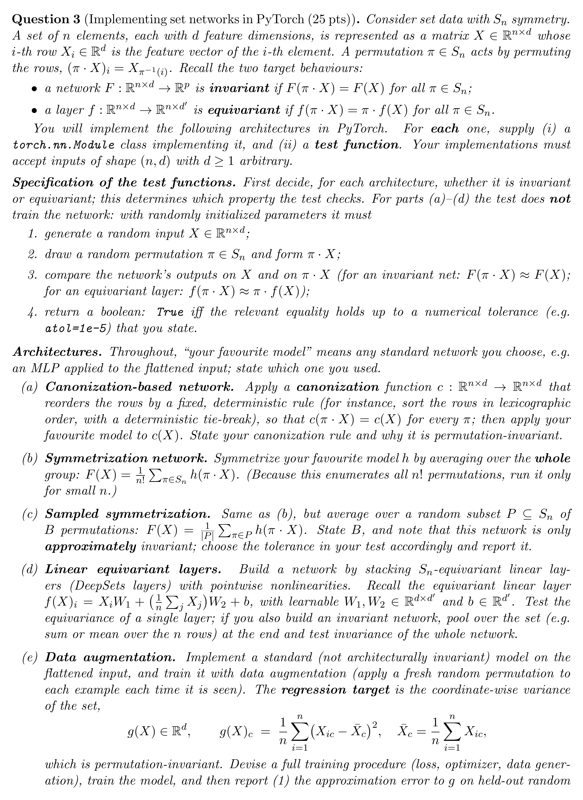

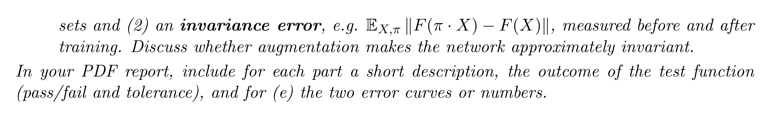

סעיף א. רשת מבוססת קנוניזציה.
נגדיר את פונקציית הקנוניזציה $c(X)$ כמטריצה המתקבלת ממיון שורות $X$ בסדר לקסיקוגרפי לפי כל $d$ הקואורדינטות. במימוש, המיון מתבצע באמצעות מיונים יציבים, מן הקואורדינטה האחרונה אל הראשונה. אם שתי שורות שוות בכל הקואורדינטות, החלפתן אינה משנה את המטריצה, ולכן אין צורך בשובר שוויון נוסף.
לכל $π ∈ Sₙ$, המטריצות $X$ ו-$π · X$ מכילות בדיוק את אותן שורות, לרבות אותן כפילויות. מאחר שכלל המיון תלוי רק בערכי השורות ולא במיקומן המקורי, מתקיים
$$c(π · X) = c(X).$$
לאחר הקנוניזציה נשטח את המטריצה ונפעיל עליה רשת $MLP$ בת שתי שכבות:
$$F(X) = h(vec(c(X))), h : Rⁿᵈ → Rᵖ.$$
מבנה הרשת הוא
$$Linear(nd, 32) → ReLU → Linear(32, p).$$
לכן, לכל $π ∈ Sₙ$,
$$F(π · X) = h(vec(c(π · X))) = h(vec(c(X))) = F(X).$$
מכאן שהרשת המלאה אינווריאנטית לפרמוטציות, אף שה-$MLP$ עצמו אינו אינווריאנטי.
במבחן השתמשנו ב-$n = 7$, $d = 3$, $p = 3$, $m = 32$ ובזרע אקראי $2319$. דגמנו את איברי $X$ באופן בלתי-תלוי מהתפלגות נורמלית סטנדרטית, דגמנו פרמוטציה אקראית והשווינו בין $F(π · X)$ ובין $F(X)$ באמצעות $torch.allclose$, עם $atol = 10⁻⁵$ ו-$rtol = 0$. המבחן עבר בהצלחה, וההפרש המוחלט המרבי היה $0$. בנוסף עבר בהצלחה מבחן שכלל שוויון בקואורדינטות מוקדמות ושורות כפולות.

סעיף ב. רשת מבוססת סימטריזציה.
בחרנו ב-$h:R^{7×3}→R^{3}$ כרשת $\text{MLP}$ בעלת שתי שכבות לינאריות. תחילה משטחים את הקלט לווקטור מממד $21$, ולאחר מכן מפעילים שכבה לינארית לרוחב $32$, פונקציית $\text{ReLU}$ ושכבה לינארית לממד $3$.
נגדיר את הרשת המסומטרת באמצעות מיצוע על כל $7!=5040$ הפרמוטציות:
$$F(X)=\frac{1}{7!}\sum_{π∈S_{7}}{h(π·X).}$$
כדי לוודא שהרשת אינווריאנטית, יהי $σ∈S_{7}$. מתקיים
$$F(σ·X)=\frac{1}{7!}\sum_{π∈S_{7}}{h((πσ)·X).}$$
ההעתקה $π↦ρ=πσ$ היא חח״ע ועל $S_{7}$, וההעתקה ההפוכה שלה היא $ρ↦ρσ^{-1}$. לכן שינוי האינדקס אינו משנה את איברי הסכום, ומתקבל
$$F(σ·X)=\frac{1}{7!}\sum_{ρ∈S_{7}}{h(ρ·X)=F(X).}$$
במימוש יצרנו את כל הפרמוטציות של שבע השורות, הפעלנו את $h$ על כל קלט שעבר פרמוטציה, וחישבנו את הממוצע של $5040$ הפלטים.
בהרצה עם $\text{seed}=2319$ השווינו בין $F(X)$ לבין $F(σ·X)$ באמצעות $\text{torch.allclose}$ עם $\text{atol}={10}^{-5}$ ו-$\text{rtol}=0$. הבדיקה עברה, וההפרש המוחלט המרבי היה $2.98·{10}^{-8}$.

סעיף ג. סימטריה דגומה.
במקום למצע על כל הפרמוטציות, נבחר פעם אחת, באופן אחיד וללא החזרה, תת־קבוצה אקראית $P⊆S_{7}$ בגודל $B=2700$, ונקבע אותה כחלק מהרשת. נגדיר
$$F_{P}(X)=\frac{1}{B}\sum_{π∈P}{h(π·X).}$$
רשת זו אינה אינווריאנטית באופן מדויק. אכן, עבור $σ∈S_{7}$ מתקיים
$$F_{P}(σ·X)=\frac{1}{B}\sum_{π∈P}{h((πσ)·X)=}\frac{1}{B}\sum_{ρ∈Pσ}{h(ρ·X).}$$
באופן כללי $Pσ≠P$, ולכן לא ניתן לשנות את אינדקס הסכימה ולקבל שוב את אותו הממוצע. עם זאת, מאחר שהתת־קבוצה נדגמת באקראי מתוך החבורה, הממוצע המדוגם הוא אומד מונטה־קרלו של הממוצע על החבורה כולה, ולכן מתקבלת אינווריאנטיות בקירוב.
כדי לבחור את $B$, נסמן $N=|S_{7}|=7!=5040$. עבור כל קואורדינטת פלט נגדיר את הפרש הפלטים המתאים לפרמוטציה:
$$Δ_{π,j}={\left[h(πσ·X)\right]}_{j}-{\left[h(π·X)\right]}_{j}.$$
כאשר תת־הקבוצה אחידה ובגודל קבוע, ללא החזרה, נוסחת השונות של אומד מונטה־קרלו היא
$$\text{Var}({\left[F_{P}(σ·X)-F_{P}(X)\right]}_{j})=\frac{N-B}{B(N-1)}s_{Δ,j}^{2}.$$
כאשר המקדם בצד ימין הוא תיקון האוכלוסייה הסופית, ו-$s_{Δ,j}^{2}$ היא שונות האוכלוסייה של הפרשי הפלט. את המקדם המתאים לאחוזון 95% של השגיאה המרבית בשלוש קואורדינטות הפלט כיילנו בהרצות המקדימות, וקיבלנו $C_{0.95}≈0.7618$. לכן אומדן השגיאה הוא
$$E_{0.95}(B)≈0.7618\sqrt{\frac{5040-B}{B·5039}}.$$
כדי להתאים לסף המוחלט שנבחר, נדרוש
$$0.7618\sqrt{\frac{5040-B}{B·5039}}≤{10}^{-2}.$$
פתרון האי־שוויון נותן
$$B≥\frac{5040}{1+{\left(\frac{{10}^{-2}}{0.7618}\right)}^{2}·5039}≈2697.7.$$
לכן הגודל השלם המינימלי המוערך הוא 2698, ובחרנו בערך העגול $B=2700$. עבור ערך זה נוסחת מונטה־קרלו חוזה שגיאת אחוזון 95% של כ-$9.99·{10}^{-3}$.
במימוש השתמשנו ב-$n=7,d=3,p=3,m=32$ וב-$\text{seed}=2319$. מאחר ש-$\frac{B}{\left|G\right|}=\frac{2700}{5040}≈0.536$, מתקבלת הפחתה חישובית של פי $\frac{\left|G\right|}{B}=1.87$ ביחס למיצוע המלא.
לצורך הבדיקה דגמנו קלט גאוסי ופרמוטציה אקראית, וחישבנו את שני הפלטים באמצעות אותה תת־קבוצה קבועה. תנאי ההצלחה שנבחר הוא
$$\max_{1≤j≤3}|{\left[F_{P}(σ·X)\right]}_{j}-{\left[F_{P}(X)\right]}_{j}|≤{10}^{-2}.$$
ההפרש המוחלט המרבי שהתקבל היה
$$0.00395261<{10}^{-2}.$$
ולכן הבדיקה עברה.

סעיף ד. שכבות לינאריות שקולות (DeepSets).
בהתאם לחזרה על שכבות לינאריות שקולות בהרצאות שבועות 11-12 (שקופיות 45-46), פעולת $S_{n}$ על זוג האינדקסים $\left(i , j\right)$, של שורת הפלט ושורת הקלט, יוצרת שני מסלולים בלבד: $i=j$ ו-$i≠j$. לכן לשכבה לינארית שקולה יש שתי מטריצות פרמטרים בלתי־תלויות, והיא נכתבת בצורה
$${L(X)}_{i}=X_{i}A+\sum_{j≠i}{X_{j}}B.$$
נסמן את ממוצע השורות ב-$\overline{X}=\frac{1}{n}\sum_{j=1}{X_{j}}$. בבחירה $W_{1}=A-B,W_{2}=nB$ מתקבלת בדיוק הנוסחה שבשאלה, וההטיה $b$ משותפת לכל השורות. נגדיר ${\left(π · X\right)}_{i}=X_{π^{-1}(i)}$. מאחר שהתמורה חח״ע ועל, היא רק מסדרת מחדש את איברי הממוצע, ולכן $\overline{π·X}=\overline{X}$. מכאן
$${L(π·X)}_{i}=X_{π^{-1}(i)}W_{1}+\overline{X}W_{2}+b={L(X)}_{π^{-1}(i)}={\left(π·L(X)\right)}_{i}.$$
ולכן השכבה שקולה. בנינו את $H=L_{2}∘\text{ReLU}∘L_{1}$ במבנה $3→62→3$. ReLU פועלת בנפרד על כל שורה ורכיב ולכן מתחלפת עם תמורות השורות; מכאן שגם $H$ שקולה. לבסוף ביצענו מיצוע על השורות; שינוי אינדקס בסכום מוכיח שהפלט אינווריאנטי:
$$F(X)=\frac{1}{n}\sum_{i=1}{{H(X)}_{i}},F(π·X)=\frac{1}{n}\sum_{i=1}{{H(X)}_{π^{-1}(i)}}=F(X).$$
מספר הפרמטרים נספר לפי הנוסחה שבשאלה, כולל ההטיות. למיצוע אין פרמטרים, והרוחב 62 נבחר כדי להתאים בקירוב למספר הפרמטרים של ה-MLP מסעיפים א-ג:
$$\begin{matrix}N_{\text{DeepSets}} & =(2·3·62+62)+(2·62·3+3)=809, \\ N_{\text{MLP}} & =(21·32+32)+(32·3+3)=803.\end{matrix}$$
במימוש השתמשנו ב-$n=7,d=3,p=3,\text{seed}=2319$. דגמנו קלט גאוסי ופרמוטציה אקראית, ובדקנו בנפרד את שקילות השכבה, את שקילות הרשת ואת האינווריאנטיות לאחר המיצוע באמצעות $\text{atol}={10}^{-5},\text{rtol}=0$. השגיאות המוחלטות המרביות היו
$$\begin{matrix}ε_{L} & =1.1921·{10}^{-7}, \\ ε_{H} & =1.1921·{10}^{-7}, \\ ε_{F} & =0.\end{matrix}$$
שלוש השגיאות קטנות מן הסבילות, ולכן כל הבדיקות עברו. גם הגרדיאנטים ביחס לקלט ולפרמטרים היו סופיים.

סעיף ה. הגדלת נתונים באמצעות תמורות.
בחרנו ב-MLP רגיל שאינו אינווריאנטי לפי המבנה שלו. הקלט $X∈R^{7×3}$ משוטח לווקטור באורך 21, והרשת היא במבנה
$$21→32→3$$
עם ReLU בין שתי השכבות הלינאריות. יצרנו 1,000 דוגמאות בלתי־תלויות וחילקנו אותן ביחס 700/150/150 לקבוצות train, validation, and test, בהתאמה. לכל דוגמה דגמנו תוחלת ושונות חדשות, ולאחר מכן דגמנו את שבע שורות הקלט לפי
$$\begin{matrix}μ^{\left(r\right)} & ∼N(0,I_{3}), \\ v_{c}^{\left(r\right)} & ∼\text{Rayleigh}(1), \\ X_{i}^{\left(r\right)} & ∼N(μ^{\left(r\right)},\text{diag}(v^{\left(r\right)})).\end{matrix}$$
מטרת הרגרסיה חושבה ישירות מן הקבוצה באמצעות השונות האמפירית עם מחלק $n$ (unbiased=False). בכל פעם שדוגמת אימון הוצגה למודל עם הגדלת נתונים, דגמנו תמורה חדשה ואחידה מתוך $S_{7}$ והפעלנו אותה על שורות הקלט. מודל הביקורת היה זהה לחלוטין, אך אומן ללא תמורות. שני המודלים התחילו מאותם משקלים והשתמשו באותה חלוקת נתונים ובאותו batch order.
אימנו באמצעות MSELoss ו-Adam. ערכי ההיפרפרמטרים היו learning rate = 1e-4, batch size = 64, seed = 2319, epochs = 2,000, patience = 100 epochs. בסיום שחזרנו את המשקלים שבהם התקבל ה-validation loss הנמוך ביותר. Best epoch היה 1968 למודל עם הגדלת הנתונים ו-1999 למודל הביקורת.
שגיאת הקירוב נמדדה באמצעות MSE על קבוצת הבדיקה. שגיאת האינווריאנטיות נמדדה לאחר האימון על אותן 150 דוגמאות ובאמצעות אותה תמורה קבועה לכל דוגמה:
$$E_{\text{inv}}=\frac{1}{150}\sum_{r=1}{{\left\|F(π_{r}·X^{\left(r\right)})-F(X^{\left(r\right)})\right\|}_{2}}.$$
להלן הגרפים עבור training loss and validation loss:
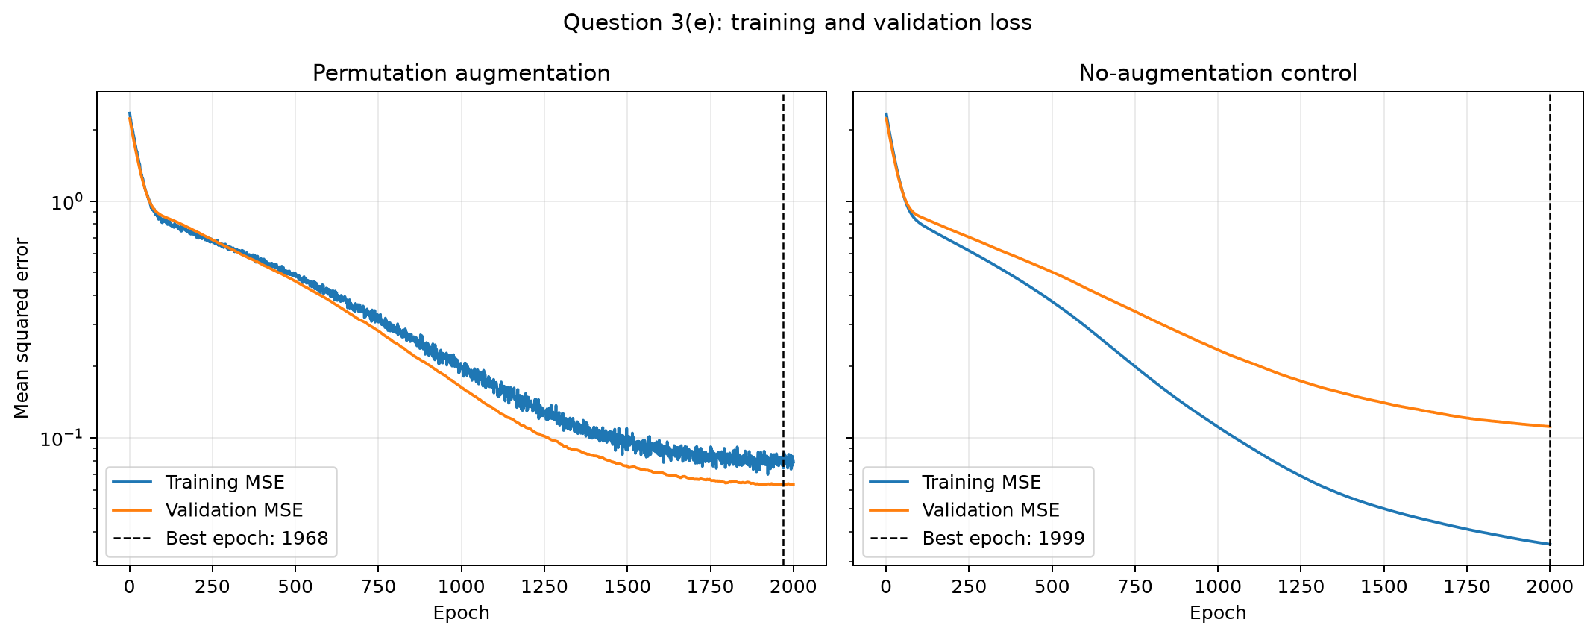
בנוסף חישבנו את הפרש הקואורדינטה המוחלט המרבי, לשם השוואה לסף ${10}^{-2}$ ששימש בסעיף ג. התוצאות היו
Metric | Augmented | Control
Test MSE | 0.082402 | 0.135498
Mean error (E_inv) | 0.392815 | 0.645611
Max difference (E_max) | 1.435731 | 1.362356
בהשוואה למודל הביקורת, הגדלת הנתונים הפחיתה בכ-39% את שגיאת הקירוב ואת שגיאת האינווריאנטיות הממוצעת, ולכן שיפרה את ההכללה. עם זאת, השיטה אינה כופה אינווריאנטיות או חסם אחיד: שני המודלים נכשלו בבדיקת ההפרש המרבי מול הסף ${10}^{-2}$.

